Приложение 5

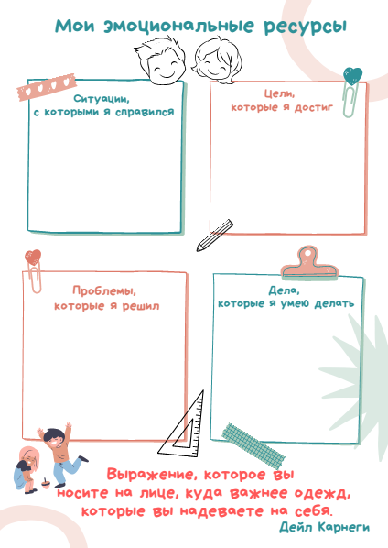Карта «Мои ресурсы»